Российская империя
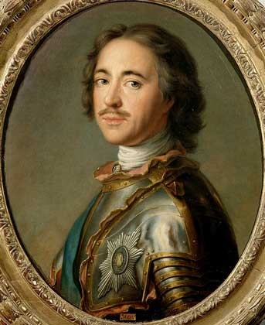
После смуты начала XVII века Россия, пережив самозванчество и польско-шведскую интервенцию, восстановила свою государственность с новой династией Романовых, утвердившейся на царском престоле с 1613 года. При втором царе этой династии Алексее Михайловиче в середине XVII века на Украине развернулась национально-освободительная война против польского владычества, возглавленная Богданом Хмельницким.
После смерти Богдана Хмельницкого в 1657 году среди казацкой старшины разгорелась борьба за гетманскую власть, сопровождавшаяся возникновением группировок промосковской, пропольской и даже протурецкой ориентации. Смуты продолжались до 80-х годов XVII века и свидетельствовали о том, что условий для создания суверенного украинского государства с то время не было.
Правобережная Украина и Белоруссия остались под властью Речи Посполитой. Их включение в состав России связано с разделами Польши между Россией, Пруссией и Австрией. При этом Западная Украина (Галиция), а ещЕ раньше Закарпатская Русь оказались в составе Австрийской империи.
XVIII - XIX века - время дальнейшего расширения западных и южных границ России, ставшей при Петре I империей (1721 год). В результате Северной войны к России была присоединена часть Прибалтики, включая Литву, отошла к России по третьему разделу Речи Посполитой при Екатерине II (1795 год). Постепенное освобождение эстонской и латышской культуры от немецкого влияния, а литовской - от польского не привело, однако, к ослаблению в этом регионе западноевропейских традиций, подкрепленных католичеством и протестантизмом.
Территориальный рост России в XVII - XVIII веках сопровождался с учетом естественного прироста увеличением численности населения. Если присоединения на западе и на Украине не повлияли на движение населения, то расширение России в южном направлении открывало новые колонизационные возможности.
Русско-турецкие войны XVIII века дали России выход к Черному морю. Северное Причерноморье, включая территорию Крымского ханства, вошло в состав России.
На Северном Кавказе линия границы легла по рекам Кубани и Тереку, а местами передвигалась и за них. Начинается интенсивное освоение степного юга, Юго-Востока и Приуралья в европейской части России. Особенно быстро заселяется Новороссия - так стала официально называться территория, включившая Северное Причерноморье и Приазовье. Главную массу переселенцев составляли здесь русские и украинцы, но среди колонистов были также приглашенные в Россию немцы, греки, сербы, болгары. Особенно значительный массив немецких колонистов осел в Среднем Поволжье. На Кубань были переселены запорожские казаки.
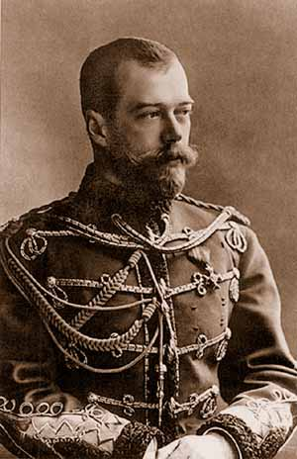
Процесс включения в состав России разных регионов и народов имеет неоднородную типологию. Территориальные приобретения, как правило, осуществлялись с применением военной силы, но в ряде случаев с полным основанием можно говорить о добровольном присоединении. И это относится не только к Переяславской Раде. Добровольное присоединение Восточной Грузии было не чем иным, как оптимальным историческим выбором в условиях угрозы порабощения со стороны более опасных, чем Россия, агрессивных соседей. Бывало и так, что феодальные владыки и племенные вожди принимали российское подданство, надеясь обеспечить себе "мирную жизнь" под сенью могучей державы или меняя одну политическую зависимость на другую.
Россия росла, распространяя свою власть на огромные территории, простиравшиеся к концу XIX века от устья Дуная и Вислы на западе до Тихого океана на востоке, от евразийской тундры на севере до границ Турции, Ирана, Афганистана и Китая на юге. По Размерам территории и населению Россия являлась крупнейшей державой мира. Площадь страны составляла 21,3 миллиона квадратных километров. Население ее по переписи 1897 года равнялась 128 миллионам человек (с Финляндией и польскими губерниями) , а к 1914 году выросло до 178 миллионов человек.

